УДК 577.3

арифметика И Алгебра в структуре генетического кода, логика в структуре генома и биохимическом цикле самовоспроизводства живых систем

В.А. Гусев

Институт математики им. С.Л. Соболева СО РАН, Новосибирский государственный университет, Новосибирск email: vgus@math.nsc.ru

У проблемы генетического кода
есть несколько сторон, из которых
самая интригующая – это почему
он такой, какой он есть.
Maddox J.

В данной работе делается попытка обосновать наличие дополнительной «внебиологической» информации, в структуре генетического кода.

Количество публикаций, посвященных проблеме генетического кода за последние 3 года выросло в среднем с 20 до 35 публикаций в год. Причина такого роста обусловлена развитием новых аналитических подходов, применяемых для анализа структуры генетического кода. С другой стороны это является свидетельством того факта, что наши первичные представления о генетическом коде, сложившиеся к концу 60-х годов, оказались слишком упрощенными. Это особенно ярко проявилось после обнаружения арифметических и топологических особенностей в его структуре [7, 21].
В данной статье кратко изложены результаты работы [4], в которой проведен подробный анализ современного состояния проблемы генетического кода. В частности, сформулированы 9 «тривиальных» вопросов:
- Почему генетический код универсален?
- Случайно или закономерно появление диалектов: митохондриальной версии, UGA кодон (стоп-кодон в универсальной версии) в которой кодирует триптофан, AUA кодон (кодон изолейцина в универсальной версии) в которой кодирует метионин; Candida cylindrica (fungy), CUG (кодон лейцина в универсальной версии) кодон в которой кодирует серин.
- Почему генетический код представлен четырьмя символами A, T(U), G, C?
- Почему генетический код имеет триплетную структуру?
- Почему он не перекрывающийся, то есть, почему трансляционный аппарат клетки, считывающий информацию, имеет дискрету равную трем, а не единице?
- Почему степень вырожденности кода для разных аминокислот варьирует от единицы до шести?
- Случайно или детерминировано существующее распределение степени вырождения кодонов по конкретным аминокислотам?
- Почему для конструирования белков отобраны только 20 канонических аминокислот?
- Случаен или детерминирован выбор именно этих аминокислот?
На основе анализа проблемы в такой постановке, авторы приходят к выводу о том, что: генетический код не является продуктом ни химической, ни предбиологической эволюций – химические структуры 4-х нуклеотидов, 20-ти канонических аминокислот и отображение множества триплетов на множество аминокислот детерминированы, также как детерминирован набор элементарных частиц и химических элементов самим актом рождения наблюдаемой Вселенной. Другими словами, генетический код отнесен к разряду фундаментальных законов Природы, следовательно, приобрел статус неинтерпретируемых категорий, таких же как фундаментальные физические законы сохранения энергии, импульса и момента импульса.
Далее рассмотрим выводы, которые можно сделать из данного постулата, прежде всего с точки зрения теоретико-группового анализа структуры генетического кода. При его матричном отображении, авторам [3, 5, 6, 8, 10-13, 22] удалось найти неизвестные ранее симметрии в структуре генетического кода. Следует отметить, что поиск симметрий и характерных для них числовых отображений не определяется только эстетическим пристрастием исследователей. Как известно, наличие тех или иных симметрий в структуре или процессе, свидетельствует о наличии правил отбора или об определенных запретах [34]. Другими словами, наличие симметрии в структуре генетического кода свидетельствует о наличии закона сохранения, хотя физический смысл его в настоящее время неочевиден.

АЛГЕБРА В ГЕНКОДЕ
В работах [3, 22] вводится векторное представление четырех кодонов в виде вектор-столбца:
и соответствующей вектор-строки:1. Внешнее произведение этих векторов дает матрицу дуплетов:
. (1)
Если каждое основание охарактеризовать числом [3, 22], то есть ввести по Румеру [31] силу основания d в виде d_{C}=4, d_{G}=3, d_{A}=2, d_{U}=1, а силу дуплета определить в виде суммы d_{ij}=d_{i}+d_{j}, где i, j→ A, U, G, C, то матрицу (1) можно представить в цифровом виде:
. (2)
Отметим основные свойства этой матрицы: «симметрия матрицы настолько высока, что матрица сингулярна, то есть ее детерминант равен нулю detD=0, и ранг матрицы равен двум rankD=2, ее дефект также равен двум. Это является следствием того факта, что она есть внешнее произведение векторов (1). Примечательно, что след матрицы равен trD=20 и совпадает с суммой элементов боковой диагонали. Видно также, что по боковой диагонали матрицы (2) и параллельно ей находятся “равносильные” дуплеты. Отражение матрицы относительно боковой диагонали, что соответствует пурин-пиримидиновой инверсии, не меняет основных свойств матрицы» [3].
Очевидно, что операция внешнее произведение матрицы (1) на один из векторов воспроизведет трехмерную матрицу, состоящую из всех 64 триплетов. Фактически, авторы вводят свою версию графического представления таблицы генетического кода в виде трехмерного куба, ребра которого состоят из четырех триплетов, а грани из 16. Мы не будем приводить здесь полный список симметрий и числовых закономерностей отдельных элементов кубической версии генетического кода, найденных авторами [3, 22], процитируем лишь выводы. «Таким образом, алгебраический подход дает возможность по новому взглянуть на проблему генетического кода. Симметрии, наблюдаемые в коде, проявляют себя в процессах выбора кодонов для определения различных аминокислот. Предложенная модель построена на основе различной способности нуклеотидов C, G, U, A однозначно детерминировать аминокислоту. Введенное понятие степени детерминации нуклеотидов позволяет представить генетические тексты как последовательность чисел от 1 до 4 (фактически в четверичной системе счисления). Анализ таких последовательностей может привести к более глубокому пониманию процессов транскрипции и, возможно, к формулировке новых принципов конструирования рекомбинантных ДНК, что в настоящее время является неотъемлемым компонентом развития методов клонирования и генной инженерии» [22].
В следующей серии работ [10-13] автор также использует для исследования структуры генетического кода теоретико-групповой подход, но анализируется не только сам код, но и химическая структура азотистых оснований. Одна из целей, которые ставит автор - логическим, а не полуэмпирическим путем найти, связь между химическим составом азотистых оснований и структурой генетического кода.
Автор использует матричную версию для каждого химического элемента, входящего в состав азотистых оснований следующим образом:
, (3)
здесь цифры рядом с символом химического элемента обозначают его номер в таблице Менделеева. Кроме того, определяются матрицы, дуальные (3), которые получаются при двустороннем умножении на коньюгативную матрицу вида:
. (4)
Пример матрицы, дуальной матрице водорода выглядит следующим образом:
. (5)
Остальные дуальные матрицы получаются аналогичным умножением. Любое химическое соединение можно представить также в матричном виде. Ниже приведены примеры матричного представления азотистых оснований:
, , (6)
, ,
, ,
, .
После операции сложения соответствующих матриц получались две базовые матрицы:
. (7) Такая матричная версия представления четверки оснований позволяет изобразить базовые матрицы в числовом виде, не прибегая при этом к введению несколько расплывчатого понятия силы основания [3, 22]. Например, из выражения (6) следует, что .
Тогда базовая матрица может быть представлена как: . (8)
Смысл этих длинных числовых рядов и их всевозможных комбинаций - предмет отдельного исследования2, но введенное автором матричное счисление генетического кода оставляет надежду, что в будущем возможно удастся найти связь между положением в таблице Менделеева (фактически зарядом ядра) базовых химических элементов C, N, O, H, входящих в состав азотистых оснований и самой структурой кода.
АРИФМЕТИКА ВНУТРИ ГЕНКОДА

Наиболее последовательный и системный анализ арифметических свойств генетического кода представлен в работах [15-21, 32]. Автор впервые делает попытку проанализировать структуру генетического кода не с позиций физико-химии взаимодействия нуклеотидов и аминокислот и путей их биосинтеза, как это принято в большинстве работ, посвященных исследованию генетического кода, но вскрывает его семантическую структуру.
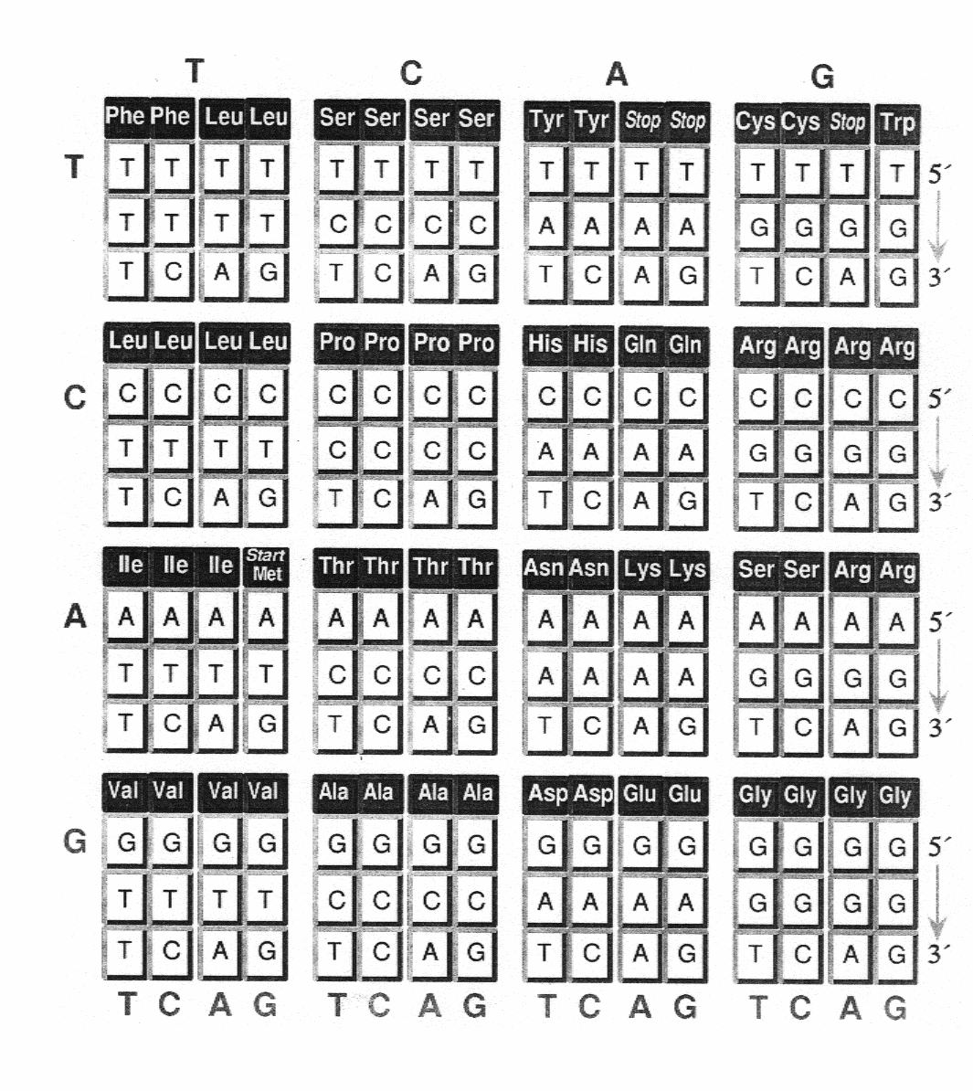Обратимся к стандартной таблице генетического кода (рис. 1). Таблица

Рис. 1. Стандартная таблица генетического кода

состоит из 16 блоков, каждый из которых представлен четырьмя триплетами. Восемь блоков в этой таблице содержат по четыре синонимических триплета, то есть каждый из этих блоков полностью вырожден и отображается на одну, соответствующую ему аминокислоту: Gly, Ala, Ser, Pro, Val, Thr, Leu, Arg. Каждый из оставшиеся 8 блоков таблицы отображается либо на две аминокислоты, либо на аминокислоту и Stop-триплет. Кроме указанной особенности эти две группы блоков связаны преобразованием Румера [31] то есть при замене всех пуринов на пиримидины по правилу TCAG → GACT первая группа трансформируется во вторую и наоборот. Такое разбиение таблицы генетического кода на два блока является единственно возможным, при котором соблюдается правило Румера [15], а именно отношение:$R=\frac{\sum{}(C+G)}{\sum{}(A+T)}=3$ и для первой, и для второй позиций нуклеотидов в триплетах первой группы. Во второй группе триплетов это отношение естественно обратное, то есть R=1/3. Впервые указанные закономерности в структуре генетического кода были обнаружены Румером в 1966 г. [31], но в течение последующих 20-ти лет рассматривались не более как случайное совпадение. После детального анализа, проведенного Щербаком в 1988-1989 г.г. [15-17] ситуация кардинальным образом изменилась. В последующих его работах [18, 32] вскрыта фундаментальная связь структуры генетического кода с нуклонной структурой ядер элементов, из которых состоят 20 канонических аминокислот.

Как известно, канонические аминокислоты состоят из стандартных пептидных группировок, атомная масса которых в целочисленном выражении равна 74 и боковых цепочек, атомная масса которых варьирует в пределах от 1 для Gly до 130 для Trp. Суммарная атомная масса боковых цепей аминокислот, входящих во вторую 8-ми блочную группу равна 1110. В эту группу входит 15 аминокислот, суммарная масса их стандартных пептидных группировок равна 74×15=1110 (рис. 2). Вряд ли можно отнести к разряду случайных точное совпадение этих двух больших чисел. Это тем более маловероятно ввиду наличия других закономерностей в каждой из восьми выделенных блоков таблицы генетического кода [32].

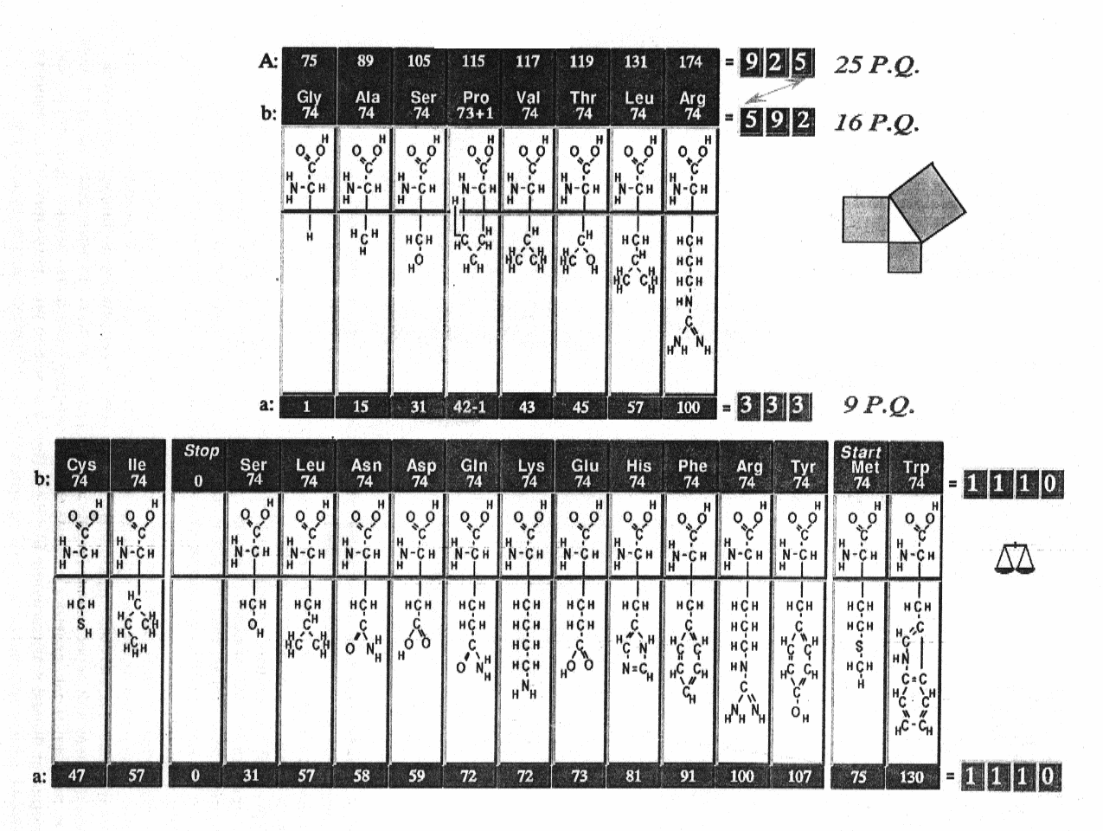 Для аминокислот, кодируемых группой триплетов, входящих в состав первых 8-ми блоков, такого идеального совпадения чисел не наблюдается. Однако и здесь не обошлось без арифметических курьезов. Суммы по всей группе аминокислот атомных масс пептидных группировок и боковых цепочек равны соответственно 333 и 592. Тогда полная сумма атомных масс аминокислот в этой группе представляется в виде 333 + 592 = 925. Наименьшее

Рис. 2. Алгебраические групповые соотношения атомных масс аминокислот. Здесь P.Q.=37. (Печатается с любезного разрешения автора).

общее кратное для чисел, входящих в это арифметическое уравнение равно PQ= 37 (by Shcherbak Prime Quantum). Поделив на него, получим 9 + 16 = 25 или 3² + 4² = 5² (см. рис. 2).

В работах Щербака обнаружена симметрия и арифметические закономерности в структуре генетического кода и, как было сказано выше [33], также свидетельствует о наличии правил запрета, которым подчиняется генетический код. Как отмечено в работе [4]: «при определенной доли фантазии в ряде числовых соотношений, полученных в работе [21] можно усмотреть указание на то, что живые системы существуют в плоском Евклидовом пространстве. Только в нем выполняются данные соотношения».
Далее автор (Щербак) утверждает (персональное сообщение), что:
- Точно известно, что абстрактные символы арифметики "оживают" в лингвистических средах: в голове человека (самая загадочная среда) и в артефактном чипе микропроцессора.
- Если в неизвестном языке есть арифметика, то алфавит должен содержать все базовые символы этого языка и арифметики.
- Система счисления строит числа – базовые символы арифметики –устанавливая цифры в определенный порядок. Этот порядок можно увидеть и сепарировать носители цифр от прочих знаков неизвестного языка.
- Кроме того, система счисления, если она обнаружена в алфавите неизвестного языка, становится недвусмысленным свидетельством вычислительных операций, которые производятся в этом языке, ибо у системы нет иного предназначения, кроме организации эффективного счета.
- Генетика - это дигитальные записи, которые могут иметь арифметическую подоплеку. Алфавит этих записей – генетический код.
- Все перечисленное в пп. 2-4 может быть отнесено к генетическому языку и его алфавиту. Самое удивительное, что кое-какие требуемые для этого сценария атрибуты арифметики обнаружены в генетическом коде.
Осталось сделать шаг из кода в генетические последовательности.
Другими словами, можно предполагать, что генетический код сформирован не только на основе физико-химических взаимодействий триплетов и аминокислот в пространстве или на уровне биохимических путей синтеза, а в первую очередь на лингвистической основе, знаковое изображение которой представлено в десятеричной системе счисления. Таким образом, можно предполагать, что любой живой объект от микроорганизма до человека являет собой на макромолекулярном уровне биокомпьютер разной степени сложности. Идея рассматривать клетку микроорганизма как молекулярный компьютер обсуждается в литературе начиная с 70-х годов прошлого столетия [9, 24-27]. Ниже приводятся фрагменты из статьи [27].
«В основу науки объединяющей физику, математику и биологию положены 4 принципа: наименьшей цены действия за вычисление и измерение, оптимальной предсказуемости, минимальной необратимости, и принцип причинности в новой формулировке.
Что есть жизнь, может ли описать ее биофизика и что такое биологическая информация? В настоящей статье мы хотим попробовать дать неожиданный ответ на эти вопросы. Утверждение сводится к тому, что мир сделан квантовым и волновым для того, чтобы сделать живые существа минимально влияющими на будущее измерением и вычислением. В то же время, с этой новой точки зрения, без живых существ, способных измерять и предсказывать на основе измерения и вычисления будущее состояние окружающего мира, физических законов вообще не существует». И далее: «Было предположено, что управляющая система живой клетки является молекулярным компьютером, а молекулярные тексты ДНК и РНК преобразуются с использованием молекулярных адресов».
Таким образом, идея о том, что генетические тексты могут «обрабатываться» молекулярными компьютерами по аналогии с электронными компьютерами имеет уже солидный возраст, а обращение к ней различных исследователей свидетельствует о ее конструктивном начале. С этой точки зрения проблема происхождения генетического кода должна рассматриваться не только с позиций физико-химии структурного и метаболического соответствия триплетов и аминокислот, но и с позиции их информационного соответствия.
БИОХИМИЧЕСКАЯ ЛОГИКА
Фундаментальное значение «семантического» взаимодействия и кооперативного поведения молекул отметил классик нелинейной термодинамики И. Р. Пригожин [30]: "В данном случае уместно говорить о новой когерентности, о механизме "коммуникации" между молекулами. Но связь такого типа может возникать только в сильно неравновесных условиях. Интересно отметить, что подобная связь широко распространена в мире живого. Существование ее можно принять за самую основу определения биологической системы". И далее: «Мы начинаем понимать, каким образом, исходя из химии, можно построить сложные структуры, сложные формы, в том числе и такие, которые способны стать предшественником живого. В сильно неравновесных явлениях достоверно установлено весьма важное и неожиданное свойство материи: впредь физика с полным основанием может описывать структуры как формы адаптации системы к внешним условиям»
Другими словами, уже на уровне химических реакций, несоизмеримо простых по сравнению со сложной сетью метаболических реакций в живых системах [23, 29], но протекающих в сильно неравновесных условиях, проявляется непременный атрибут живого – адаптация. Последнее, очевидно, возможно лишь при условии, что взаимодействующие молекулярные агрегаты системы способны соотносить свое состояние со свойствами окружающей среды.
Рассмотрим предельный случай – самосогласованную, эволюционно отобранную сеть биохимических реакций и зададимся вопросом: мог ли быть биохимический метаболизм другим. Автор [2] выделяет 8 основных видов элементарных биохимических процессов и на основе их анализа приходит к выводу о детерминистическом начале, присутствующем как в самом метаболизме, так и в спектре ферментов, осуществляющих его. Анализ путей биохимического синтеза внутриклеточных молекулярных структур из простейших органических и неорганических субстратов показывает, что работа внутриклеточных ферментов подчинена строгой биохимической логике [14, 29, 34] то есть, существует последовательная цепь биохимических реакций, «целенаправленно» передающих исходные субстраты и продукты их трансформации внутри пула исполнительного ферментативного аппарата. Конечным результатом такого процесса является синтез почти точной копии молекулярной структуры, называемой микроорганизмом.

Опираясь на выводы автора [2], а также на карту метаболических путей, то есть взаимосогласованных преобразований всего пула органических молекул в живых системах [14], можно попытаться разрубить гордиев узел, в “chicken-and-egg” проблеме [1]. На вечный вопрос - что первично ДНК/РНК или белок, можно ответить - ни то и не другое. Первичным началом жизни является сам процесс органического синтеза.

С этой точки зрения известная аллегорическая метафора – «ДНК знает что делать, но не умеет - белки умеют, но не знают что» может быть трансформирована: «биохимическая логика знает что делать, белки и ДНК умеют как». Другими словами постулируется, что биохимическая логика ферментативных реакций является управляющей программой самовоспроизведения клетки, а белки исполняющими элементами этой программы, которые обращаются к ДНК в том случае, если отсутствуют соответствующие исполнительные элементы для реализации следующего этапа синтеза.

Устойчивое существование живой системы возможно при условии строгого соблюдения причинно-следственных взаимоотношений между биохимическими процессами, протекающими в ней. Реализация генетической информации в виде функциональных белковых единиц может происходить только в строго определенной временной последовательности: белок не может бать синтезирован раньше, чем произойдет синтез РНК. Жесткая причинно-следственная детерминированность процессов предъявляет требование к однонаправленности времени, что, в свою очередь, согласно СРТ – теореме, требует хиральности макромолекул, участвующих в хранении и переносе информации (подробнее см. в [4]). В противном случае, допустив независимость процессов, протекающих в живой системе, относительно смены знака времени, мы автоматически допускаем наличие в клетках рацемичности состава информационных макромолекул. Итак, мы приходим к заключению, что в живых системах пространство, а точнее пространственное распределение атомов и время, то есть направление развития молекулярных процессов не независимы.

Требование време’нной однонаправленности, т.е. причинно-следственной согласованности процессов в живой системе предъявляет требование к ее структурным элементам: информационные макромолекулы должны состоять из атомов, допускающих формирование хиральных полимеров. Отсюда следует, что выбор углерода в качестве химической основы жизни в условиях Земли также предопределен. Кроме того, анализ молекулярной структуры информационных носителей с точки зрения их монохиральности вносит дополнительные аргументы в пользу гипотезы о представлении элементарной основы жизни – клетке микроорганизма как о молекулярном компьютере.

ЗАКЛЮЧЕНИЕ
Из проведенного анализа следует, что чаша весов, на которой находятся аргументы о детерминистическом начале происхождения жизни, явно перевешивает чашу с аргументами о случайном эволюционном отборе «удачных комбинаций» молекул, предшественников живых клеток. Наш анализ был бы не полным, если автор не высказал бы свою точку зрения на обсуждаемые проблемы. На основании проведенного анализа феномена жизни и его атрибута генетического кода, можно утверждать, что последний является фундаментальным законом природы.
Кроме того, из проведенного анализа следует, что структура генетического кода, структура геномных последовательностей и весь функциональный блок биохимических реакций, в результате которых реализуется процесс самовоспроизведения живых систем, определяются не только физико-химическими свойствами молекул, но следуют законам абстрактных наук – арифметики, алгебры и логики. Если это так, то у исследователей остается надежда повторить природный эксперимент - создать in vitro устойчиво самовоспроизводящуюся макромолекулярную струтктуру. типа клетки микроорганизма. В противном случае шансы на успех близки к нулю.

Данная работа проводилась при финансовой поддержке Фонда интеграционных программ СО РАН (грант № 148, 2003). Автор выражает искреннюю благодарность проф. Н.А. Колчанову за постоянный интерес и конструктивные дискуссии по обсуждаемой проблеме.

СПИСОК ЛИТЕРАТУРЫ
- Barbiery M. (1981). The Ribotype Theory on the Origin of Life // J. Theor. Biol. 91, 545-601.
- Buvet R. (1981). Could the biochemical metabolism be different? //Origin of Life. By ed. Y. Wolman. Copyright @ by Reidal Publishing Company, pp. 589-599.
- Duplij D., Duplij S. (2000). Determinative degree and nucleotide content of DNA strands //Biophys. Bull., 497, 1-7.
- Gusev V.A. and Schulze-Makuch Dirk. Genetic code: Lucky chance or fundamental law of nature? //Physics of Life Reviews. Volume 1, Issue 3, December 2004, Pages 202-229.
- Jimenez-Montano M.A., de la Mora-Basanez C.R. & Poschel T. (1996). The hypercube structure of the genetic code explains conservative and non-conservative aminoacid substitutions in vivo and in vitro. //BioSystems 39, 117-125.
- Jimenez-Montano M.A. (1999). Protein evolution drives the evolution of the genetic code and vice versa. //BioSystems 54, 47-64.
- Liberman E.A., Minina S.V., Shklovsky-Kordy N.E. (1989). //BioSystems. 22, 135-140. http://www.iitp.ru/personal/Efim_Liberman/int_r.html
- Karasev V.A., Stefanov V.E. (2001). Topological nature of genetic code.// J. Theoretical Biology. 209, 303-313.
- Maddox J. (1994). The genetic code by numbers. // Nature. 367, 111.
- Negadi T. (2002a). Cracking the genetic code(s) with a modular determinative degree: An Algebraic Approach. //PREPRINT LPTO/negadi/NoD3101/14/No01/ 2002.
- Negadi T. (2002b). From the Schrodinger equation to the Genetic Code and Beyond. //24th meeting of the International Colloquim on Groop Theoretical Methods in Physics, Paris, July 15-20.
- Negadi T. (2003a). On the Symmetries of the 16 Genetic Code-Doublets. //PREPRINT LPTO/negadi/NoD3101/14/No02/ 2003.
- Negadi T. (2003b). Rumer’s Transformation, in Biology, as the Negation, in Classic Logic. //Int. Journ. of Quant. Chem. 94, 65-82.
- Nicholson D.E. (1968). Пути метаболизма. Koch-Light Laboratories LTD. Colnbrook, Bucks, England.
- Shcherbak V.I. (1989a). The Rumer’s rule and transformation in the context of the co-operative symmetry of the genetic code. //J. theor. Biol. 139, 271-276.
- Shcherbak V.I. (1989b). Ways of wobble pairing are formalized with the co-operative symmetry of the genetic code. //J. theor. Biol. 139, 277-281.
- Shcherbak V.I. (1989c). The “START” and “STOP” of the genetic code. Why exactly ATG and TAG, TAA? //J. theor. Biol. 139, 283-286.
- Shcherbak V.I. (1993a). The symmetrical architecture of the genetic code systematization principle. // J. theor. Biol. 162, 395-398.
- Shcherbak V.I. (1993b). Twenty canonical amino acids of the genetic code: the arithmetical regularities. Part I. // J. theor. Biol. 162, 399-401.
- Shcherbak V.I. (1994). Sixty-four triplets and 20 canonical amino acids of the genetic code: the arithmetical regularities. Part II. //J. theor. Biol. 166, 475-477.
- shCherbak V. I. (2003). Arithmetic inside the universal genetic code. //BioSystems 70,187-209.
- Дуплий Д.Р., Дуплий С.А. (2000). Анализ симметрий генетического кода и степень детерминированности кодонов. //Биофиз. бюлл. Харьковского универ. 488, 1-11.
- Дэгли С., Никольсон Д. Метаболические пути. – М.: Мир, 1973. – 310 с.
- Либерман Е.А. Молекулярная вычислительная машина клетки (МВМ). Общие соображения и гипотезы // Биофизика. - 1972. -Т.17. -N.5. -С.932-943.
- Либерман Е.А. Изучение диффузионной моделирующей системы молекулярной вычислительной машины нейрона. //Биофизика. – 1980. – № 3. – С.455–461.
- Либерман Е.А. Квантовый биокомпьютер. //Биофизика. – 1990. – № 1. – С.132–135.
- Либерман Е.А. http://www.iitp.ru/personal/Efim_Liberman/int_r.html
- Минина С.В., Либерман E.A. (1990). Входные и выходные каналы квантового компьютера. //Биофизика. 35, 132-135.
- Мусил Я., Новакова О., Кунц К. Современная биохимия в схемах. - М.: Мир, 1981. – 215 с.
- Пригожин И.Р., Стенгерс И. Порядок из хаоса. - М.: Прогресс, 1986. – 432 с.
- Румер Ю.Б. (1968). Систематизация кодонов в генетическом коде. //Докл. АН СССР. 183, 225-226.
- Щербак В.И. Математическая модель универсального генетического кода: Дис. канд. физ.-мат. наук.- Алматы.- 1995. -132 с.
- Эллиот Дж., Добер П. Симметрия в физике. – М.: Мир, 1983. – 774 с.
- Эллиот В., Эллиот Д. Биохимия и молекулярная биология. Под ред. Арчакова А.И. и др.- М.: Изд. биомедицинской химии РАМН, 1999.- 373 с.

Опубликована: Вестник ВОГиС, 2005. Том 9, № 2, с. 153-161.

1 При таком определении векторов явно прослеживается аналогия с Дираковским матричным представлением квантовой механики.
2Отметим, однако, интересный факт – полная числовая свертка указанных рядов по правилам, принятым в нумерологии (суммирование всех чисел) в матрице (8) дает одно и тоже число 9.

